Концепція розвитку велосипедної інфраструктури міста Решетилівка

м. Решетилівка 2018

Концепція розвитку велосипедної інфраструктури створюється з метою:
- забезпечення збалансованого та безпечного формування громадського простору з врахування потреб різних категорій населення;
- збільшення кількості осіб, які користуються велосипедом в якості щоденного транспортного засобу та для відпочинку.

Для ефективної реалізації Концепції та досягнення запланованих результатів:
- схема велосипедних шляхів та наявність інших елементів велосипедної інфраструктури має враховуватись та передбачатись під час розробки плану зонування території та детального планування території міста;
- на шляхах, де передбачені велосипедні доріжки згідно Концепції, обов’язково передбачати велосипедну інфраструктуру перед проведенням капітальної реконструкції, ремонту, розширення вулиць на етапі поданя технічного завдання проектній організації;
- під час надання дозволів на спорудження великих об’єктів зі значними потоками людей рекомендувати забудовнику створювати елементи велосипедної інфраструктури;
- забезпечити розробку програм для послідовного та етапного виконання положень Концепції та виконання заходів, які сприятимуть кращому і швидшому розвитку велосипедної інфраструктури в місті Решетилівка.

1. ЗАГАЛЬНІ ПОЛОЖЕННЯ

1.1. Обгрунтування доцільності створення велосипедної інфраструктури

Безпека міських вулиць і зручність для життя. На вулицях, де належним чином облаштовані велосипедні шляхи різко зменшується кількість дорожньо-транспортних пригод. Це стосується усіх випадків, в яких велосипедисти можуть бути як причиною, так і жертвою ДТП. Водії автомобілів стають більш уважними і значно серйозніше сприймають велосипед як транспортний засіб. При збільшенні частки велосипедистів в системі транспорту міста, пересування вулицями стає значно комфортнішим, оскільки зменшується кількість заторів та перевантажених транспортом вулиць.
Покращення екологічного стану міських вулиць. Велосипед вважається найбільш екологічним видом транспорту. Він не здійснює жодного шкідливого впливу на навколишнє середовище – викидів, шумів тощо. Доцільність збільшення кількості екологічно чистого транспорту зумовлена безпосередньою близькістю шкідливих джерел забруднення повітря (автотранспорту) до мешканців, які цьому впливу піддаються.

Покращення здоров’я мешканців. Поїздки на велосипеді в щоденних цілях перетворюються на фізичні вправи, корисні для здоров’я. Крім загального фізичного стану та покращення здоров’я, людина, яка часто виконує фізичні вправи знаходиться в кращому тонусі, більш продуктивно виконує свою роботу впродовж дня. Зменшення загальної кількості днів, під час яких хворіють мешканці міста, можуть істотно економити витрати на медичне обслуговування та лікування.
Сприяння економічному розвитку. Велосипедна інфраструктура вимагає значно менших витрат на своє створення та утримання, ніж автомобільна в розрахунку на одного користувача. Наявність велосипедної інфраструктури в місті є ознакою комфорту і добробуту, що може стати позитивним сигналом для потенційних інвесторів. Крім того, наявність розвиненої інфраструктури велосипедного транспорту сприятиме створенню додаткових підприємств для її обслуговування, а це нові робочі місця, зайнятість і наповнення бюджету.
Соціальна інтеграція – особиста мобільність. Велосипед може стати вагомим об’єднавчим фактором для суспільства. Окрім інших переваг, велосипед є економічно доступним усім верствам населення. Також цей вид транспорту робить мешканців міст більш незалежними від автортранспорту та громадського транспорту, які з ряду причин в той чи інший момент можуть бути не доступними пересічному мешканцю.
Підвищення туристичної привабливості – одна з вагомих ознак, яка супроводжує розвиток велосипедної інфраструктури. Доведним фактом є те, що дороги, на яких облаштовані велосипедні доріжки, є більш привабливими з точки зору благоустрою та організації руху. Наявність велошляхів робить прогулянки по місту більш комфортними. Крім того, велосипед може бути окремим засобом пересування туристів, що стане можливим лише за умови наявності відповідної інфраструктури.

1.2. Нормативно-правова база
Правила дорожнього руху зі змінами, затвердженими Постановою Кабінету міністрів України від 26.09.2011 визначають поняття «велосипедист», регламентують правила поведінки велосипедистів на дорогах, а також описують дорожні знаки та розмітку, які мають, або можуть мати стосунок до руху велосипедистів.
Закон України «Про регулювання містобудівної діяльності» встановлює правові та організаційні основи містобудівної діяльності і спрямований на забезпечення сталого розвитку територій з урахуванням державних, громадських та приватних інтересів.
Національний стандарт України: «Споруди транспорту. Дорожня розмітка» (ДСТУ 2587-2010). Технічні вимоги. Методи контролювання. Правила застосування.
Державні будівельні норми України: "Споруди транспорту. Вулиці та дороги населених пунктів" (ДБН В.2.3-5-2001).
Дані норми поширюються на проектування та будівництво нових, реконструкцію та капітальний ремонт існуючих вулиць і доріг міських і сільських населених пунктів.
Норми містять вимоги до проектування основних елементів вулиць, доріг і площ:
- проїзних частин (центральні та місцеві (бічні) проїзди), тротуарів, пішохідних та велосипедних доріжок, включаючи конструкції дорожнього одягу, зупинок громадського пасажирського транспорту, вуличних автомобільних стоянок;
- вузлів вулиць і доріг, пішохідних переходів в одному та різних рівнях, штучних споруд;
- озеленення, освітлення та водовідведення;
- заходів щодо організації дорожнього руху та охорони навколишнього природного середовища.
Пункти 2.25 та 2.26 визначають головні параметри велосипедних доріжок, велосипедних смуг та велосипедних парковок.
Типові рішення поперечного профілю, враховуючи різноманіття факторів, що впливають на ширину вулиць і доріг одних і тих самих категорій, уточнюються для конкретних випадків проектування.

2. ХАРАКТЕРИСТИКА ВЕЛОСИПЕДНОЇ ІНФРАСТРУКТУРИ

2.1. Опис та термінологія
Велосипедна інфраструктура – це мережа велосипедних маршрутів та засобів, необхідних для зручного та безпечного пересування велосипедистів.

Властивості велосипедної мережі:
- мережа орієнтована на повсякденний рух з урахування рекреаційних та туристичних потреб;
- мережа враховує вимоги важливих груп користувачів (дітей/підлітків, дорослих, літніх людей і рекреаційних велосипедистів);
- мережа забезпечує безпечні, зручні і якомога пряміші маршрути;
- мережа інтегрована в регіональні велосипедні маршрути.
Вимоги до мережі велосипедних маршрутів:
Безпечні – виконані окремо від автомобільного руху або разом з ним при повільному русі чи виконанні інших засобів безпеки;
Прямі – велосипедисти рухаються найкоротшим шляхом для якомога швидшого подолання відстаней;
Зв’язні – поєднані в загальноміську мережу;
Комфортабельні – гладкі поверхні, помірні схили, відсутність бордюрів.
Привабливі – мають проходити через прийнятне середовище.

Основні елементи велосипедної мережі:
Велосипедна доріжка – частина дороги або вулиці, передбачена спеціально для велосипедистів. Її використання для велосипедистів є обов’язковим, в той час як автомобілям не дозволено їздити або стояти на ній.
Велосипедна смуга – це простір дороги, офіційно призначений для користування виключно велосипедистами, візуально відокремлюючий велосипедистів від автомобільного потоку.
Альтернативні варіанти смугам та доріжкам – елементи інфраструктури, які поєднують свої функції з іншими учасниками дорожнього руху – пішоходами чи громадським транспортом (н-д, спільні велосипедно-пішохідні доріжки, або смуги для спільного використання автобусів та велосипедів).
Невидима велоінфраструктура – обмеження швидкості та інтенсивності руху: стовпчик, який заважає руху автомобілів, звуження вулиць, штучні бугри та припідняті перехрестя, рух по колу з малим радіусом, короткі доріжки через парки.
Велопарковки: місця для короткотривалого зберігання велосипедів – до кількох годин (стоянки біля магазинів, ринків, банків, адміністративних установ тощо); місця для довготривалого зберігання – до одного дня (офісні будівлі, університети); місця для постійного зберігання (гаражі, бокси).
Додаткові засоби – світлофори, дорожні знаки та розмітка, контра-смуги, винесені вперед стоп-лінії для велосипедистів, означення рекомендованого місця проїзду для велосипедистів.
Зручності – місця продажу велосипедів та запчастин, технічне обслуговування та ремонт, тест-драйв та прокат велосипедів.

Порівняльна характеристика доцільності створення різних елементів велосипедної інфраструктури

Велосипедні смуги | Велосипедні доріжки
Переваги

Створення велосмуги є простішим, швидшим і дешевшим рішенням | Найвищий рівень безпеки та комфорту
Вимагає менше простору і місця, що є актуально у випадку вузьких вулиць | Сильне заохочення для використання велосипеду
Недоліки

Фізична незахищеність велосипедиста, відсутність гарантованого інтервалу | Ризик на перехрестях підвищується, оскільки велосипедист на велодоріжці знаходиться за межами видимості автомобіліста, а на перехресті раптово з’являється
 | Обмеженість простору (місця) для створення велосипедних доріжок

2.2. Рекомендації щодо параметрів окремих елементів велосипедної інфраструктури
Технічні параметри кожної велосипедної доріжки (ширина, покриття, колір, розмітка) визначаються проектною орагнізацією індивідуально для кожної вулиці, враховуючи місцеві умови та вимоги державних стандартів.
Існує ряд рекомендацій зі створення елементів велосипедної інфраструктури, які не суперечать чинним стандартам, але при цьому значно підвищують ефективність та безпеку функціонування велоінфраструктури.
Загальноприйняті засоби:
- однозначне і зрозуміле для всіх учасників руху упорядкування простору вулиці для вело руху шляхом маркування і закування, наявність заборони зупинки автотранспорту;
- нульовий рівень бортових каменів на перехрестях;
- першість проїзду для велосипедистів перед авто, що повертають праворуч;
- забезпечення видимості для вело- і авторуху з обох боків;
- стоки дощової води;
- забезпечення прибирання від снігу/бруду.

Ширина велосипедної доріжки*:
Тип велодоріжки | Норми ДБН В.2.3-5-2001 | Європейські рекомендовані норми
 | Мінімальна ширина, м | Оптимальна ширина, м | Мінімальна ширина, м
Виділена (окрема) одностороння велодоріжка | 1,5 | 2,0 | 1,6
Виділена (окрема) двостороння велодоріжка | 1,5х2 (3,0) | 3,0 | 2,5
Одностороння велодоріжка на тротуарі | 1,5 | 1,8-2,0 | 1,6
Двостороння велодоріжка на тротуарі | 1,5х2 (3,0) | 3,0 | 2,5
Спільна пішохідна та велосипедна доріжки (без роздільного маркування) | - | >3,0 | 2,5
Велосмуга | 1,0 | 1,8-2,0 | 1,6

* Технічні пропозиції до велодоріжок у Львові. Презентація: Матіас Мерфорт, Армін Вагнер. Квітень 2011
Державні будівельні норми України: "Споруди транспорту. Вулиці та дороги населених пунктів" (ДБН В.2.3-5-2001).

Покриття:
Для виділення велосипедних смуг чи доріжок в місцях перетину зі смугами руху автотранспорту, а також в місцях, де необхідна підвищена безпека слід використовувати, за можливості, різнобарвні світлі покриття.
Велосипедні парковки:
Технічні параметри місць для паркування визначаються середніми розмірами велосипеда (див. схему).
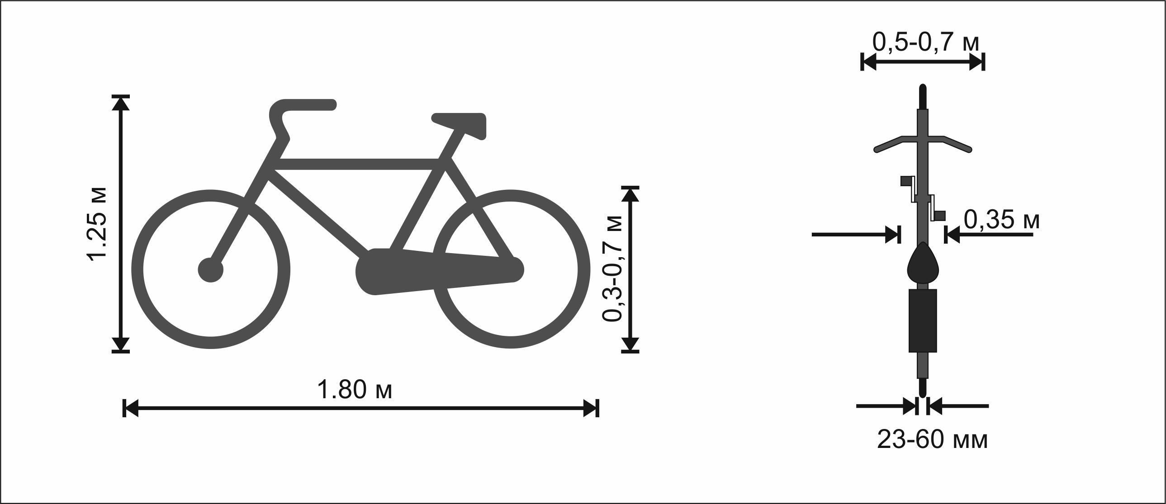

Виходячи з розмірів велосипеда визначається розмір одного паркувального місця для велосипеда: довжина – 2,0 м., ширина – 0,6 м., висота – 1,25 м.
(див. схему).

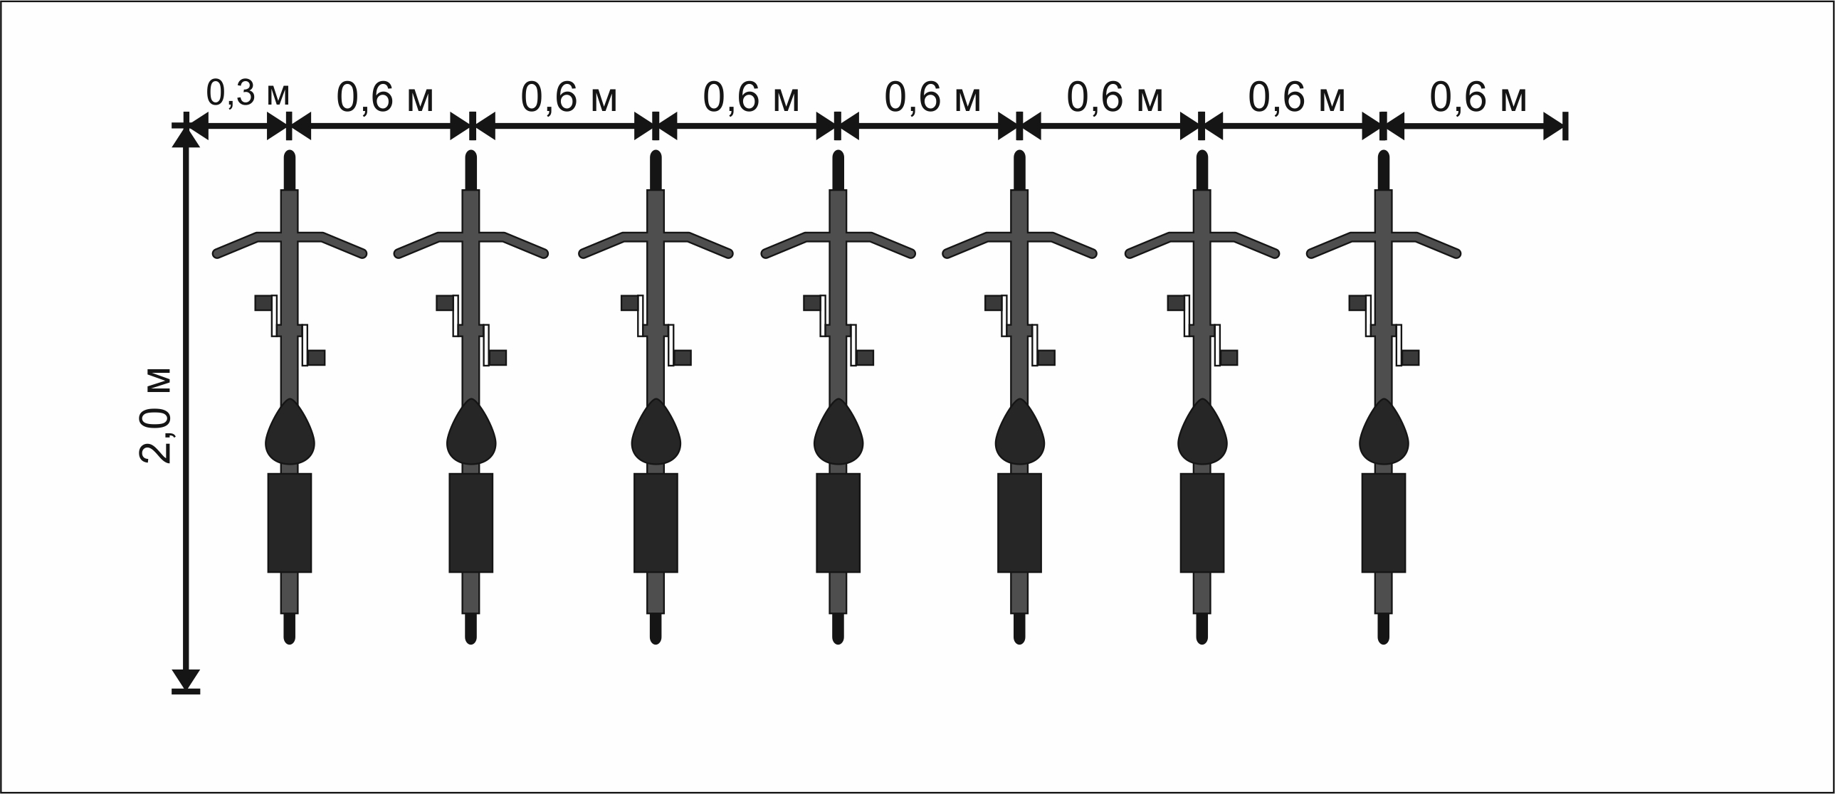

Загальні рекомендації для встановлення велосипедних парковок:
- найпростішим засобом для тимчасового зберігання велосипеда є так звана парковочна стійка – мала архітектурна металева споруда, яка забезпечує можливість прикріплення велосипеда одночасно за раму і переднє колесо; висота такої стійки має бути не менше 80 см, а ширина – 70-100 см; найпростіша конструкція, яка відповідає вимогам – арка з металевої треби діаметром не менше 5 см, прикріплена до твердого покриття;
- одна паркувальна стійка забезпечує можливість паркування одночасно двох велосипедів, тому встановлювати стійки, враховуючи параметри одного паркомісця, варто на відстані 1,2 м. одна від одної;
- для ефективного функціонування велопарковок їх слід розміщувати якомога ближче до закладів, до яких вони відносяться, при цьому ніяким чином не пересікаючись з проїжджою частиною для уникнення зіткнень з автотранспортом; при можливості, велопарковки варто встановлювати під накриттям, а також під наглядом (охорона, відеокамери, можливість огляду власником велотранспорту).

3. Розвиток велосипедної інфраструктури міста Решетилівка

3.1. Характеристика міста в стосунку до велосипедної інфраструктури

Місто Решетилівка – сучасне розвинене місто з розгалуженою системою галузей економіки, адміністративними, культурним потенціалом та розвиненою інфраструктурою. Різноманітність у сферах діяльності, статус центру громади, а також інвестиційна привабливість спонукають місто до розвитку із сучасними елементами функціонування.
Природні умови, в яких знаходиться місто характеризуються переважно рівнинними територіями та помірно-континентальним кліматом з чітко вираженою сезонністю з розподілом на чотири сезони – весна, літо, осінь, зима.
В стосунку до житлової території 37,1 % займає садибна забудова, а 8,9 – багатоквартирна.
Загальна довжина всіх вулиць міста становить 90 км. Головними магістральними вулицями міста є вул. Покровська, вул. Полтавська, вул. Старокиївська, вул. Гарячківська, вул. Грушевська, вул. Червонопартизанська, вул. Шевченка, вул. Новосанжарська. Ці вулиці складають основу транспортної структури міста. На території міста існує 3 шляхопроводи та 2 мости через річки.
Для задоволення потреб населення м. Решетилівка у пасажирських перевезеннях створено автобусний маршрут.
Основними напрямками розвитку вулично-дорожньої мережі є: забезпечення умов для безпечного руху транспорту.

3.2. Перспективи створення велосипедної інфраструктури в місті

Переваги
1. Невеликі розміри та компактність міста, робить його досяжним і зручним для руху велосипедистів. Розміщення мікрорайонів відносно центру робить актуальними короткотривалі поїздки (до 5 км), які є найефективнішими якраз на велосипеді.
2. Рельєф міста рівнинний і це суттєво спрощує можливості для пересування велосипедом, оскільки не вимагає серйозних навантажень для подолання схилів. Крім того, рівнинні території більш сприятливі для технічного створення велосипедних доріжок, оскільки вуличні мережі володіють достатнім для цього простором.
3. Розвинений приватний сектор у місті Решетилівка є позитивною передумовою для розвитку велосипедної інфраструктури. Мешканці приватного сектору частіше володіють велосипедом і частіше ним користуються. Причиною цьому є наявність умов для зберігання та частіша побутова необхідність користуватись велосипедом.

Недоліки
1. Погодні умови (сніг, дощ, ожеледиця) ускладнюють пересування на велосипеді, особливо у зимовий період. Пересування велосипедом в несприятливих погодних умовах може викликати дискомфорт або може бути небезпечним, а тому вимагає організації додаткових засобів (спеціальний одяг, розчистка шляхів руху від снігу/льоду тощо).
2. Менталітет мешканців міста, як і країни загалом, поки не сприяє «пересіданню» на велосипеди. Велосипед в багатьох випадках вважається не престижним засобом пересування. Перевага надається приватному автотранспорту.

3.3. Схема велосипедних шляхів міста
Концепція розвитку велосипедної інфраструктури передбачає наявність головних елементів велосипедної інфраструктури – велосипедних доріжок, велосипедних смуг та їх альтернативних варіантів. Інші елементи – парковки, невидима інфраструктура, додаткові засоби тощо мають визначатись більш детальними проектами чи планами.
Схема передбачає створення велосипедних шляхів відповідно до їх цільового призначення. За їх допомогою цих маршрутів вдасться з’єднати околиці міста, віддалені житлові райони із центром, дозволяє забезпечити зручне та продуктивне дозвілля учасникам велосипедного руху адже вони проходять парками, скверами та зеленими територіями міста.

3.4. Інші елементи інфраструктури міста

Велосипедні парковки короткотривалого використання
Найпростіший спосіб створення таких велопарковок – встановлення велосипедних стійок для зручного кріплення велосипедів.
Найдоцільніше такі парковки встановлювати:
- вздовж вулиць, на яких знаходиться велика кількість закладів соціальної інфраструктури (магазини, кафе, салони тощо)
- біля великих торгівельних закладів – супермаркетів, торгівельних центрів, магазинів, ринків;
- у парках та скверах міста;
- поруч зі спортивними закладами;
- в місцях, які відвідують туристи.
Кількість паркувальних місць визначається в залежності від існуючої та перспективної кількості клієнтів-велосипедистів. Місця для короткотривалого зберігання велосипедів доцільно обладнати засобами безпеки – розмістити в полі зору клієнта, або під наглядом відеокамер чи охорони.

Велосипеді парковки довготривалого використання
Такими велопарковками доцільно облаштовувати адміністративні споруди, чи промислові території з великою кількість працівників (студентів, учнів), які можуть використовувати велосипед для щоденного пересування від додому до робочого місця (навчання). Крім обладнання засобами безпеки, такі велопарковки доцільно робити захищеними від несприятливих погодніх умов.
До категорії установ міста, біля яких доцільно створювати довготривалі місця для паркування, можна віднести:
- державні установи та установи місцевого самоврядування, комунальні підприємства;
- бізнес-центри та великі офісні будівлі;
- навчальні заклади;
- об’єкти транспортної інфраструктури: залізничний та автомобільний вокзали.

Місця постійного зберігання велосипедів.
Наявність ємностей (боксів) для постійного зберігання велосипеда робить доступним цей вид транспорту для мешканців багатоквартирних забудов, які за браком місця чи додаткових споруд (гаражів, підвалів) не мають можливості тримати велосипед.
Найдоцільніше створювати такі місця:
- у багатоквартирних житлових масивах;
- біля гуртожитків.

Дитячий велосипедний парк.
Функція такого парку – забезпечення дозвілля для сімей, виховання європейського ставлення лучан до розвитку міста та велосипедного транспорту зокрема, а також наочна презентація обставин пересування на велосипеді – правила дорожнього руху, дорожні знаки, взаємоповага між учасниками дорожнього руху.

Прокат велосипедів.
Пункт прокату та обслуговування велосипедів доцільно створити в центральній частині міста для охоплення крім мешканців міста ще й туристів, як важливої цільової групи велосипедної інфраструктури.

4. ПЛАН ДІЙ ДО 2020 РОКУ.

Відчутних позитивних змін у розвитку транспортної системи міста очікується досягти при збільшенні кількості активних велосипедистів до 1,5-2 тисяч осіб, що складатиме 10% від розрахункової кількості власників автотранспортних засобів. Для досягнення такого результату потрібно здійснити ряд заходів управлінського, інфраструктурного та інформаційного характеру.

Менеджмент
1. Інтегрувати схему велосипедних шляхів до загального транспортного планування, планів стратегічного розвитку тощо.
2. Призначити координатора з питань розвитку велотранспорту (посадова особа з повною зайнятістю, або радник міського голови).
3. Забезпечити контроль за виконанням положень Концепції під час розробки проектів будівництва.
4. Спростити механізм отримання дозволів на встановлення велосипедних стоянок.

Інфраструктура
Визначити найскладніші перешкоди для руху велосипедистів (перехрестя, мости, розв’язки), сформувати пропозиції щодо способів облаштування на цих ділянках велосипедної інфраструктури.
Розробити систему велосипедних шляхів у зелених та паркових зонах міста.
Розробити детальний план облаштування велосипедної інфраструктури в місті Решетилівка.
З’єднати велосипедним маршрутом найбільш густозаселені райони міста велосипедними маршрутами.
Інтегрувати велосипедний транспорт та громадський.

Популяризація
Підтримати традицію проведення масових велопробігів під час відзначення Всеукраїнського Велодня та Дня Незалежності України.
Створити електронну карту велосипедної інфраструктури – шляхів руху, велосипедних стоянок тощо.
Розробити рекомендації велосипедистам-початківцям щодо безпечного пересування вулицями міста.
Забезпечити постійну популяризацію використання велосипеда як додаткового до автотранспорту транспортного засобу.

